Администрация городского округа город Бор
Нижегородской области

ПОСТАНОВЛЕНИЕ

От 10.08.2016 | № 3816

О внесении изменений в Схему размещения рекламных конструкций на территории городского округа г. Бор
Руководствуясь пунктом 5.8 статьи 19 Федерального закона от 13.03.2006 № 38-ФЗ «О рекламе», Положением о порядке размещения рекламных и информационных конструкций на территории городского округа г. Бор, утвержденным решением Совета депутатов городского округа г. Бор от 27.03.2012 № 18 (в редакции решений Совета депутатов городского округа г. Бор от 25.12.2012 № 115, от 25.06.2013 № 50, от 13.12.2013 № 96), постановлением администрации городского округа г. Бор от 06.10.2014 № 6863 «Об утверждении Положения и Схемы размещения рекламных конструкций на территории городского округа г. Бор», администрация городского округа г. Бор постановляет:
1. Внести изменения в Схему размещения рекламных конструкций на территории городского округа г.Бор, утвержденную постановлением администрации городского округа г. Бор от 06.10.2014 № 6863 (далее Схема):
1.1. Часть 1 Схемы (адресный перечень мест размещения рекламных конструкций на территории городского округа г. Бор) дополнить пунктами согласно приложению 1 к настоящему постановлению.
1.2. В части 2 Схемы (карта размещения рекламных конструкций):
1.2.1. Лист 6 изложить в новой редакции (приложение 2).
1.2.2. Лист 11 изложить в новой редакции (приложение 3).
1.2.3. Дополнить листом 15 (приложение 4).
2. Общему отделу администрации городского округа г.Бор (Зырянов Ю.Г.) обеспечить опубликование настоящего постановления в газете «БОР сегодня» и размещение его на официальном сайте www.borcity.ru.

Глава администрации | А.В. Киселев

А.В. Ястребова
37-180

Приложение 1
к постановлению администрации
городского округа г. Бор
от 10.08.2016 № 3816

№  пп | Номер позиции на карте | Номер листа карты | Адрес размещения | Тип, формат рекламной конструкции | Площадь информа-ционного поля, кв.м.
68 | 68 | 15 | Озерная ул., уч. 1В, п. Неклюдово (КН 52:19:0102038:5) | суперсайт  5х15м | 150,0
69 | 69 | 15 | Неклюдово ул., уч. 20А, п. Неклюдово (КН 52:19:0102021:25) | щитовая  6х3 м | 36,0
70 | 70 | 15 | Рабочая ул., уч. 15, п. Неклюдово (КН 52:19:0102014:92) | щитовая  6х3 м | 36,0
71 | 71 | 15 | Семашко ул., уч. 13, п. Неклюдово  (КН 52:19:0102007:2) | щитовая  6х3 м | 36,0
72 | 72 | 15 | Семашко ул., уч. 22, п. Неклюдово  (КН 52:19:0102008:31) | щитовая  6х3 м | 36,0
73 | 73 | 11 | Крупской ул., ж/д станция «Моховые горы» (КН 52:19:0208025:10) | щитовая  6х3 м | 36,0
74 | 74 | 11 | Стеклозаводское шоссе, 3, уч. 3 (КН 52:19:0301003:56) | щитовая  6х3 м | 36,0
75 | 75 | 11 | Стеклозаводское шоссе (территория молокозавода) (КН 52:19:0301007:8) | щитовая  6х3 м | 36,0

Приложение 2
к постановлению администрации
городского округа г. Бор от 10.08.2016 № 3816

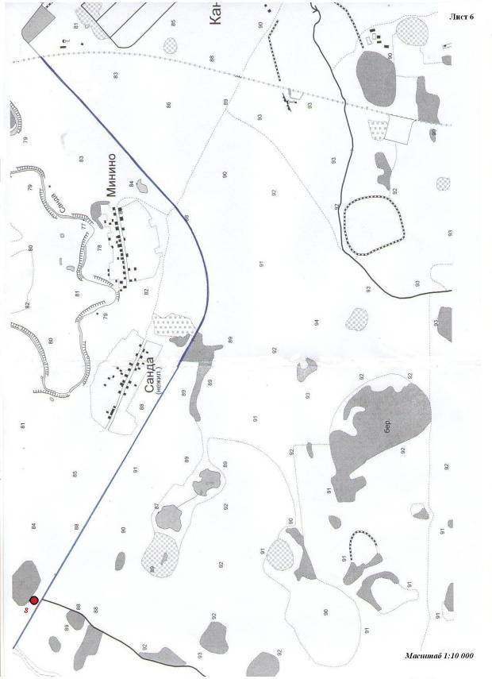

Приложение 3
к постановлению администрации
городского округа г. Бор от 10.08.2016 № 3816

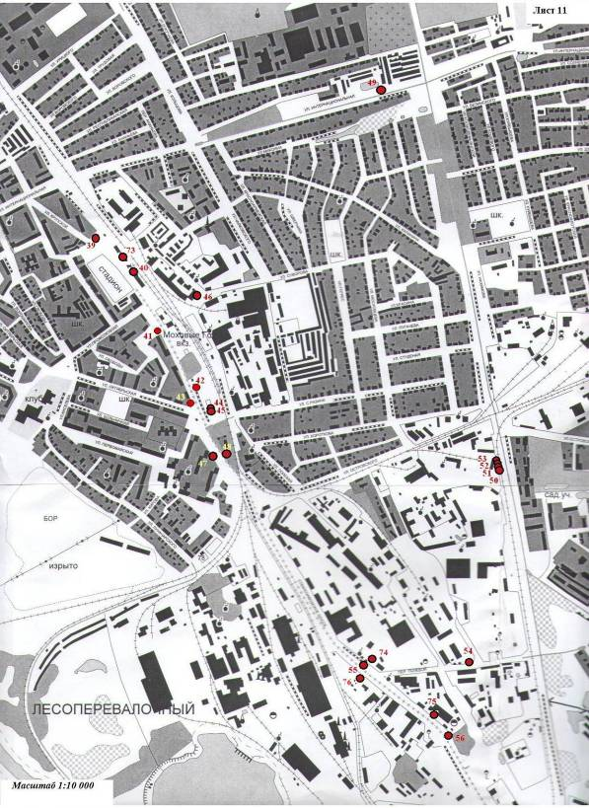
Приложение
4 к постановлению администрации
городского округа г. Бор от 10.08.2016 № 3816

